
Colegio del Prado
Trabajo Práctico N2
Informática
Sistema Informático
Nombres: Bordón Jazmin y González Denice
Año: 2024
Curso: 2ª

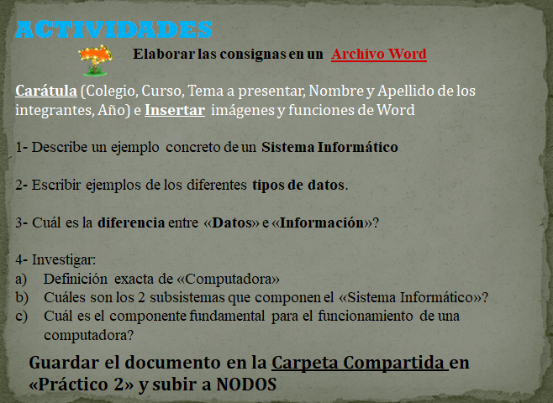
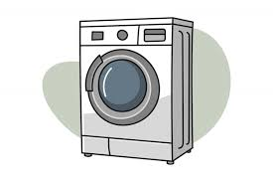
- Un lavarropa porque tiene la computadora con los datos, se puede ver y tocar y lo maneja una persona.

- Tipos de datos:
Numéricos: 123
Alfabético: Juan
Alfanuméricos: Fede123
Audiovisual: un video musical
Físico: clima

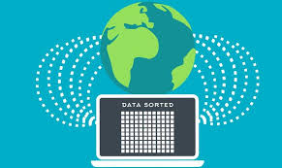
- Los datos son diferentes cosas de una persona u objeto y la información es un conjunto de datos.
4)

A_ Computadora ​​​es una máquina electrónica digital programable que ejecuta una serie de comandos para procesar los datos de entrada, obteniendo convenientemente información que posteriormente se envía a las unidades de salida.

B_ Son el hardware y el software.
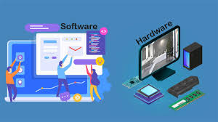

C_ La Unidad Central de Procesamiento, conocida por las siglas en inglés CPU.
